深圳市市场监督管理局坪山监管局关于举办坪山区2024年市场监管总局“75号令”

宣贯会暨首席质量官公益研修班的通知

各有关企业：

按照市场监管总局《工业产品生产单位落实质量安全主体责任监督管理规定》（75号令）要求，实施工业产品生产许可、强制性产品认证管理，以及涉及人身健康和生命财产安全并有强制性国家标准要求的产品生产单位应当配备质量安全总监和质量安全员。

为深入贯彻落实市场监管总局《工业产品生产单位落实质量安全主体责任监督管理规定》（75号令）、广东省市场监督管理局等十一部门《关于深化落实企业首席质量官制度的通知》（粤市监〔2023〕23号）等上级文件精神，坚持坪山区制造业当家、加快质量强区建设，培育更多“质量安全总监”“首席质量官”等高层次高素质质量管理人才，推动坪山区经济社会高质量发展，经研究，坪山市场监管局决定举办市场监管总局“75号令”宣贯会暨首席质量官公益研修班，现就具体事宜通知如下：

一、活动时间地点及形式

活动采用线下形式，每期为期半天，计划参加人数200人。具体举办时间以承办机构通知时间为准。

**（一）第一期**

时间：2024年8月29日下午14:30开始

地点：深圳市坪山区龙田街道翠景路坪山城投智园A栋4楼多功能会议室 。

**（二）第二期**

时间：2024年9月12日下午14:30开始

地点：另行通知

**（三）第三期**

时间：2024年9月26日下午14:30开始

地点：另行通知

二、活动内容

（一）解读《工业产品生产单位落实质量安全主体责任监督管理规定》（市场监管总局令75号）；

（二）指导企业在粤品通小程序录入相关信息（发放粤品通小程序使用指南），按时参加考试；

（三）解读《广东省市场监督管理局等十一部门关于深化落实企业首席质量官制度的通知》；

（四）企业首席质量官制度介绍：质量发展政策、质量法律制度、企业质量战略、企业质量文化建设、企业质量管理体系、质量经济性分析、品牌培育和品牌管理、质量管理数字化、可靠性试验技术与应用、发明问题解决理论（TRIZ）等。

三、活动对象

（一）以制造业为重点推行范围，包括规上工业、专精特新、实施工业产品生产许可、强制性产品认证管理以及有强制性国家标准要求的重点工业产品生产企业中已担任或拟担任质量安全总监、质量安全员和企业首席质量官职位的中高级管理人员；

（二）已参加过省、市网络或现场首席质量官培训且未通过考核的学员以及通过考核但证书已过期的学员或获证后工作单位调动的，可重新参加本次活动。

四、活动与备案证书

**（一）活动证书。**活动结束后，由承办机构颁发坪山区2024年市场监管总局“75号令”宣贯会暨首席质量官公益研修班活动证书。（该证书制作需要用到报名链接中的《基本信息登记表》相关信息）

**（二）企业首席质量官备案证书。**首席质量官实施“先聘后训”机制，首席质量官经企业任命后，在广东省企业首席质量官智慧化网络管理平台上完成备案登记，由市场监管部门制发《企业首席质量官备案证书》并纳入市首席质量官人才库动态管理。企业首席质量官和所在企业可享受相关激励保障政策。

五、承办机构及费用

该活动由深圳市质量强市促进会承办，为公益性活动，不收取任何费用。企业自愿报名参加，交通费用自理。

六、报名及相关事项

（一）请有意向参加培训的人员扫描以下二维码填写相关信息进行报名。注意，报名信息中的《基本信息登记表》需盖企业公章。承办机构将对报名者信息进行审核，符合条件的报名者按报名顺序先报先得。承办机构将向符合条件的报名者另行发送成功报名通知。



（二）请拟参会人员扫描以下二维码加入微信交流群，便于活动通知及交流。

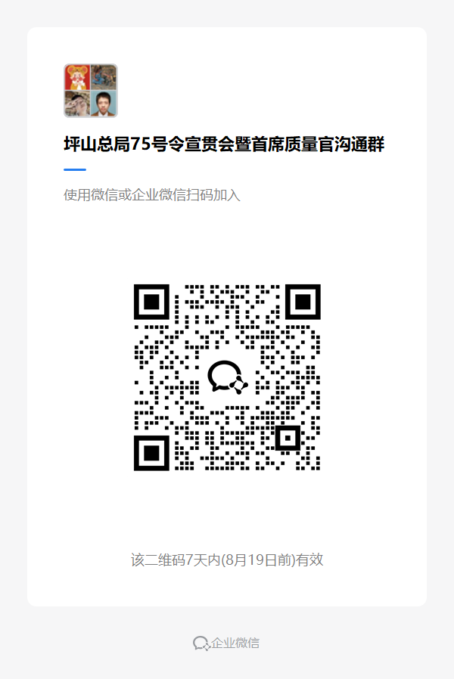 

联系人：但小姐、郑先生、张先生，联系电话：0755-83172955、15914178335；0755-83075001、15813387859；0755-83177171、13421319434

特此通知。

深圳市市场监督管理局坪山监管局

2024年8月16日